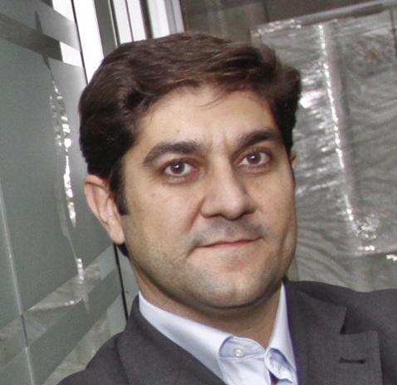

Manuel Martinez Paíno

Ingeniero Industrial por la UPV y PMD por ESADE. Es fundador y CEO de Adhbio (www.adhbio.com), y ponente en el Encuentro Empresarial Enrédate Elx-Baix Vinalopó 2011.

